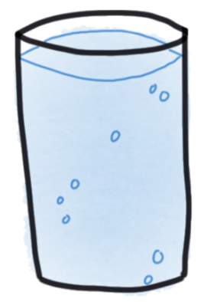
Beschreibung des Versuchs:
?
>> Wasser fließt bergauf

Für den Versuch brauchst du:
- zwei Gläser
- eine Erhöhung
- einen Strohhalm
- ein paar Servietten

So wird es gemacht:
- Fülle ein Glas bis oben mit Wasser und stelle es auf die Erhöhung.
- Stelle das leere Glas direkt daneben.
- Halte den Strohhalm mit dem kurzen Ende in das gefüllte Glas und sauge langsam daran. Wenn das Wasser an deinem Mund ist, halte die Öffnung mit einem Finger zu.
- Bewege das lange Ende des Strohhalms in das leere untere Glas. Achte darauf, dass das kurze Ende des Strohhalms dabei immer im oberen, gefüllten Glas bleibt.
- Nimm deinen Finger von der Öffnung und beobachte genau was passiert.

- Fülle dein Forscherprotokoll aus!
- Wenn es nicht funktioniert hat, dann schau dir das Erklärvideo an und mache die einzelnen Schritte noch einmal nach.
